Nama : Muchamad Rofii

NPM : 242310030

Kelas : TI-24-PA

Matkul : Desain Analisis Algoritma

1. Buat program C++ untuk mengurutkan daftar nama berdasarkan jumlah huruf (panjang karakter) dari yang pendek ke panjang menggunakan algoritma Insertion Sort (Nama di input manual)

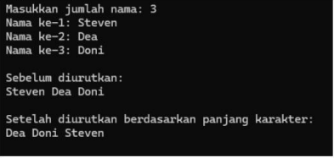

Jawab:

